Консультация для родителей

***«Патриотическое воспитание дошкольников в семье»***

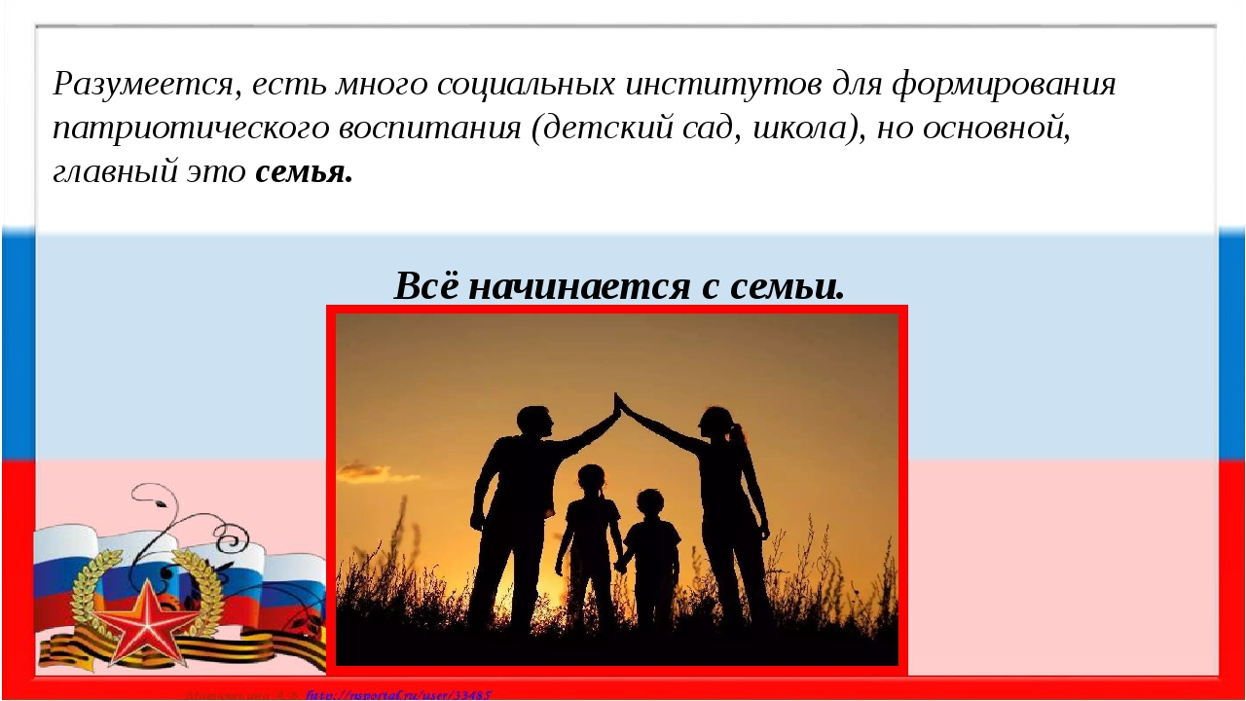

         Воспитание чувства патриотизма у дошкольников играют огромную роль в становлении личности ребенка, это процесс сложный и длительный.

         Безусловно, основа воспитания человека закладывается в семье. Патриотическое воспитание, интерес к духовному началу нашей жизни тоже должны начинаться в семье. Но условий для этого сегодня, к сожалению, мало. И дело тут не в отсутствии у родителей времени для педагогических бесед со своими детьми, а в желании оградить их от трудных задач, работы, духовных усилий. Каждая семья – это свой замкнутый мир и своя жизнь, свои радости и печали, заботы и традиции, свой быт.

        «Каждый ребенок рождается добрым и для доброй жизни», поэтому то, какие качества разовьются у ребёнка, зависит, прежде всего, от родителей и окружающих его взрослых, от того, как они его воспитывают, какими впечатлениями обогатят.

        Общеизвестно, что дошкольники очень эмоциональны. Это эмоционально-образное восприятие окружающего мира может стать основой формирования патриотизма.

        Как часто звучат в наше время слова: «доброй души человек», «широкой души человек». Но не менее часто: «падение нравственности», «деградация личности или общества». Поэтому сегодня, возможно, как никогда актуальны вопросы патриотического воспитания дошкольников. Меняются времена, эпохи, люди. Но вечным остается стремление человека к добру, любви, свету, красоте, истине.

        Фраза: «Все начинается с детства»- как нельзя больше относиться к данному вопросу.

        Помните, что успех патриотического воспитания детей во многом зависит от родителей, от семьи, от той атмосферы, которая царит дома. Перед нами, взрослыми, стоит нелёгкая задача - донести всю глубину понятия «гражданин Отечества» до маленького Человека, привить ему любовь к Родине. У ребенка-дошкольника Родина начинается с семьи. Когда ребенок тянется ручонками к матери и отцу - он чувствует их силу, тепло, нежность, любовь и свою защищённость. Именно с этих ощущений начинается его любовь к своей семье, родному дому, своей маленькой Родине. У каждого ребёнка, у его семьи и места рождения есть своя история, которую ему необходимо знать, уметь рассказывать и, главное, гордиться ею. Оглянитесь назад, вспомните своё детство, тепло маминых рук и значимость маминых объятий, запах родного дома, незабываемые праздники в кругу семьи. Вспомнили?

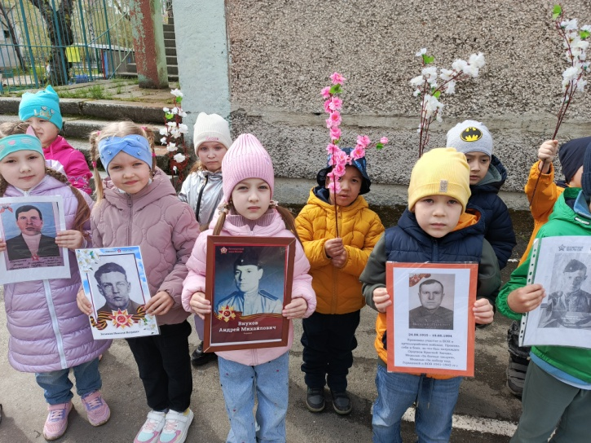

          Рассказывайте детям об этом чаще, обогащайте их знания: читайте вместе с ними детские книги, смотрите фильмы, ходите в походы, играйте, слушайте и напевайте вместе песни о дружбе, добре, любви к Родине, занимайтесь вместе сотворчеством (рисуйте, лепите, вышивайте). Может быть, у кого-то из вас сохранилась летопись семьи, рода. Было бы прекрасно, если бы вы рассказали об этом вашему ребёнку. С возрастом к ребёнку приходит понимание Родины уже как своей страны, в которой он родился. И очень важно, чтобы она стала его первой «большой» родной и любимой! Прививайте детям такие важные понятия, как «долг перед Родиной», «любовь к Отечеству»,  «трудовой подвиг» и т.д. Потому что задача родителей заключается в том, чтобы как можно раньше пробудить в растущем человеке любовь к родной земле, с первых шагов формировать у детей черты характера, которые помогут ему стать человеком и гражданином общества.

          С чего начать?  Воспитание маленького патриота начинается с самого близкого для него - родного дома, улицы, где он живет, детского сада.  Обращайте внимание ребенка на красоту родного города.  Во время прогулки расскажите, что находится на вашей улице, поговорите о значении каждого объекта. Дайте представление о работе общественных учреждений: почты, магазина, библиотеки и т.д. Понаблюдайте за работой сотрудников этих учреждений, отметьте ценность их труда. Вместе с ребенком принимайте участие в труде по благоустройству и озеленению своего двора, участка детского сада.  Расширяйте собственный кругозор. Учите ребенка правильно оценивать свои поступки и поступки других людей. Читайте ему книги о родине, ее героях, о традициях, культуре своего народа.  Поощряйте ребенка за стремление поддерживать порядок, примерное поведение в общественных местах. Помните, если в детстве ребенок испытывал чувство жалости к другому человеку, радость от хорошего поступка, гордость за своих родителей, восхищение от соприкосновения с прекрасным, он приобрел эмоциональный опыт, который является основой, фундаментом более глубоких чувств, условием полноценного развития человека.

      В основе новой концепции взаимодействия семьи и дошкольного учреждения лежит идея о том, что за воспитание детей несут ответственность родители, а все другие социальные институты призваны помочь, поддержать, направить, дополнить их воспитательную деятельность.   
Исходя из этого, патриотическое воспитание включает целый комплекс задач:  
— воспитание у ребенка любви и привязанности к своей семье, дому, детскому саду, улице, городу;  
— формирование бережного отношения к природе и всему живому;  
— воспитание уважения к труду;  
— развитие интереса к русским традициям и промыслам;  
— формирование элементарных знаний о правах человека;  
— расширение представлений о городах России;  о своем городе;

— знакомство детей с символами государства (герб, флаг, гимн);  
— развитие чувства ответственности и гордости за достижения страны;  
— формирование толерантности, чувства уважения к другим народам, их традициям.  
    Данные задачи решаются во всех видах детской деятельности в условиях дошкольного учреждения: при непосредственно-образовательной деятельности, в играх, в труде, на прогулке, в быту, воспитывая в ребенке не только патриотические чувства, но и формируя его взаимоотношения с взрослыми и сверстниками.  
   Приобщая детей, расскажите, что семья и дом – это очень важные ценности в жизни каждого человека. Расскажите о традициях своей семьи, своих близких друзей. Предложите ребенку сначала построить дом из конструктора, деревянных кубиков. Когда дом построен, поиграйте вместе с ребенком в «новоселье», разместите кукол, зайчиков, мишек. Посмотрите, прочно ли построен дом, красив ли, удобен ли для жилья.   
   Знакомство дошкольников с родным городом является непростой задачей, потому что маленькому ребенку трудно представить устройство большого города, историю его возникновения, достопримечательности. Рассказывайте ребенку сначала о семье, улице проживания, потом о детском саде, микрорайоне, затем о городе, стране.  
   Дошкольники очень рано начинают проявлять интерес к истории страны, края. Организуйте экскурсии в Музеи, к мемориалам «Ю.А.Гагарина», «Вечный огонь» и т.д., расскажите о тяжелой жизни в военное время, отсутствии еды, и о том, как чтят память погибших.   
   Приучайте ребенка бережно относиться к вещам, игрушкам, книгам. Объясните ему, что в каждую вещь вложен труд многих людей. Постарайтесь развивать интерес к содержанию книги. Сходите с ребенком в библиотеку и посмотрите, как там хранят книги. Воспитывайте у ребенка уважительно-бережное отношение к хлебу. Понаблюдайте за тем, как привозят и разгружают хлеб. Расскажите, как выращивают хлеб, сколько труда в него вложено.  
    Расскажите ребенку о своей работе: что вы делаете, какую пользу приносит ваш труд людям, Родине. Расскажите, что вам нравится в вашем труде.  
    Игра учит наблюдательности, помогает формировать представления об окружающем. Возвращаясь с ребенком из детского сада, предложите ему поиграть в игру «Кто больше заметить интересного?», «Давай рассказывать друг другу, кто больше заметит интересного на нашей улице». Дома предложите ребенку нарисовать, что больше всего понравилось.   
    Любовь к Родине – это и любовь к природе родного края. Общение с природой делает человека более чутким, отзывчивым. Не проезжайте и не проходите мимо всего просто так, молча. Обязательно обсуждайте с ребенком все, что видите.

        В воспитании патриотизма огромное значение имеет пример взрослых, в особенности близких людей. На конкретных фактах из жизни старших членов семьи (дедушек и бабушек, участников Великой Отечественной войны, их фронтовых и трудовых подвигов) необходимо привить детям такие важные понятия, как «долг перед Родиной», «любовь к Отечеству», «трудовой подвиг», «бережное отношение к хлебу» и т.д. Важно подвести ребенка к пониманию, что мы победили потому, что любим свою Отчизну, Родина чтит своих героев, отдавших жизнь за счастье людей. Их имена увековечены в названиях городов, улиц, площадей, в их честь воздвигнуты памятники.  
Данные задачи решаются во всех видах детской деятельности: на занятиях, в играх, в труде, в быту — так как воспитывают в ребенке не только патриотические чувства, но и формируют его взаимоотношения с взрослыми и сверстниками.

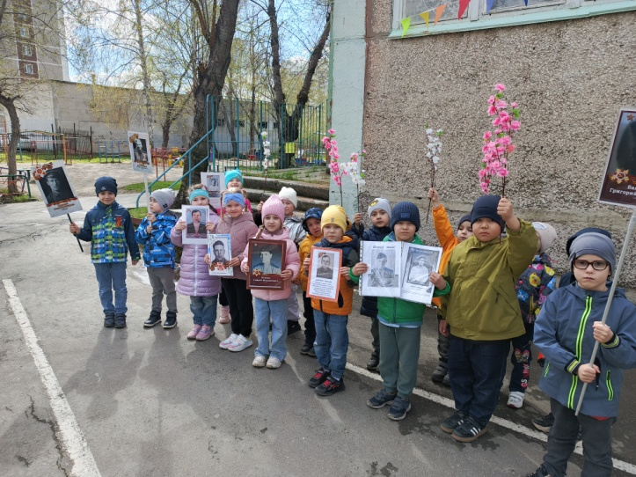

        Помните!  Взрослый выступает посредником между ребенком и окружающим его миром, он направляет, регулирует его восприятие окружающего. У детей еще очень мал жизненный опыт, и в силу своей способности к подражанию, и из доверия к взрослому, дети перенимают у них оценки событий: что говорят дома родители о предстоящем субботнике, как готовятся к празднику и т. д. Во всем проявляется их отношение к жизни, которое постепенно воспитывает чувства ребенка.

    Таким образом, подводя итоги можно сказать, что патриотическое воспитание дошкольников является важнейшей частью воспитания подрастающего поколения, и Вы, уважаемые родители способны воспитать **достойного Человека**!

